# 1. L'énergie embarquée :

**Caractéristiques Batterie :**

Tension nominale **Un** = **Wbat** = Joules

Capacité nominale **Qn** = **Wbat** = Wattheure

# 2. L'énergie consommée :

**Efforts et flux :**

Déplacer

L’utilisateur

**DISTRIBUER**

**CONVERTIR**

**ALIMENTER**

# Chaîne de puissance

_ _ _ _

_ _ _ _

_ _ _ _

_ _ _ _

_ _ _ _

_ _ _ _

_ _ _ _

_ _ _ _

_ _ _ _

_ _ _ _

**TRANSMETTRE**

_ _ _ _ _ _ _ _ _

_ _ _ _ _ _ _ _ _

_ _ _ _ _ _ _ _ _

_ _ _ _ _ _ _ _ _

# 3. L'autonomie :

Valeurs des composantes énergétiques :

**Ibat_moy = Ubat_moy =**

**t = d =**

Calcul de l’autonomie :

**Wcons =**

**Wcons =**

**Wbat** =

**Autonomie** =

**Comparaison** :

## La réversibilité de la chaine de puissance

## Signification du courant Ibat <0 :

**Ibat_moy =**

**Wcons =**

**Autonomie** =

**Pourcentage de gain** :

# 3. L'énergie utile :

_ _ _ _ _ _ _ _ _

_ _ _ _ _ _ _ _ _

**TRANSMETTRE**

Protocole de mesures :

**Mesures** des grandeurs :

**Puissance** utile **Pu**:

**Rendement :**

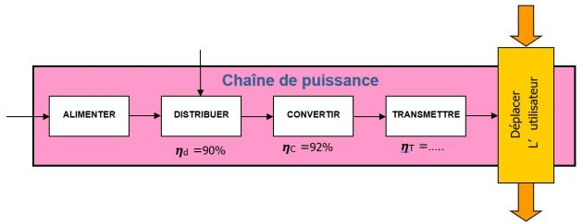

Rendement global 𝞰**g** :

Rendement Transmettre  𝞰**T** :